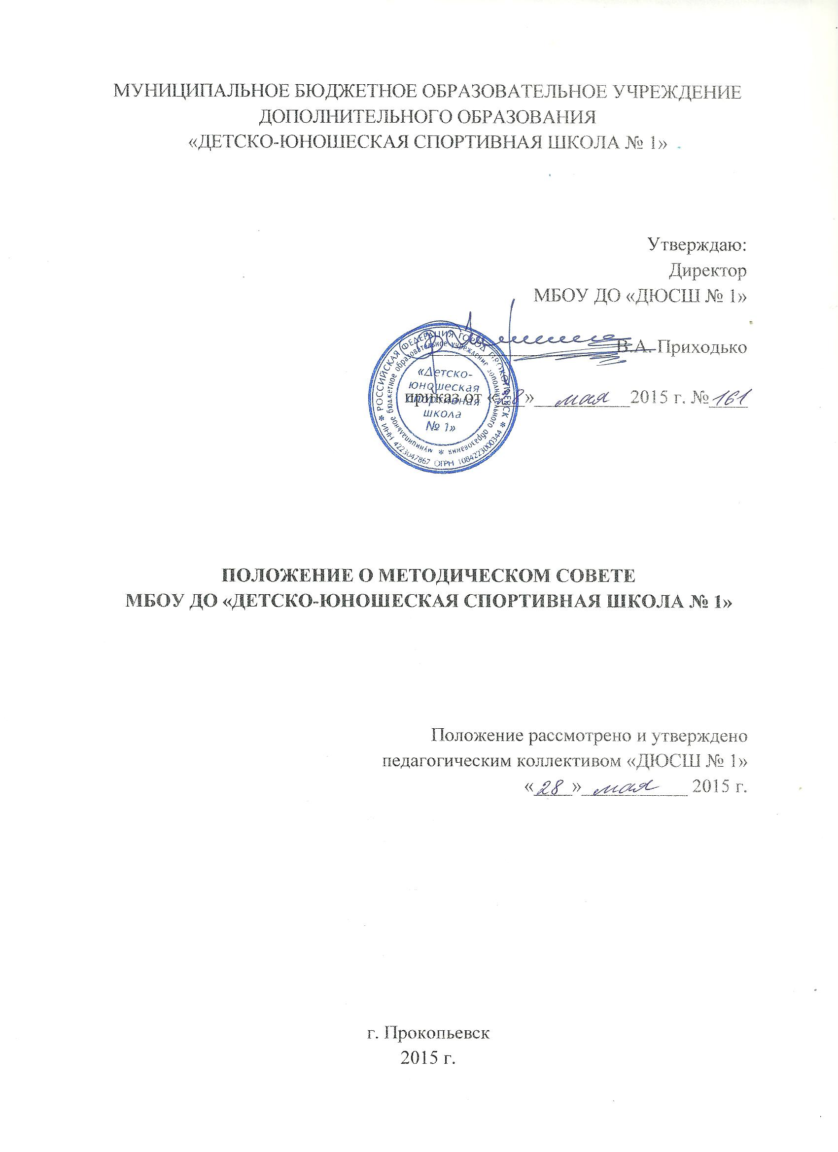

- Общие положения

1.1. Методический совет муниципального бюджетного образовательного учреждения дополнительного образования «Детско-юношеская спортивная школа № 1» (в дальнейшем – Совет и Школа) является коллективным общественным профессиональным органом, создаваемым в соответствии с Законом РФ «Об образовании», «Типовым положением об образовательном учреждении дополнительного образования » и на основе Устава учреждения.
1.2. Совет создается с целью оптимизации и координации методической работы при осуществлении задач развития учреждения дополнительного образования и является органом коллегиальности и гласности, объединяющем на добровольной основе членов педагогического коллектива.

- Компетенция Совета

2.1. Разграничение полномочий между методическим советом и педагогическим регламентируется «Типовым положением об образовательном учреждении дополнительного образования», Уставом и настоящим Положением.
2.2. Совет одновременно выполняет роль экспертного совета внутреннего назначения, которому делегированы следующие функции:
- проводить первичную экспертизу результатов инновационной деятельности, авторских программ, учебных планов, разрабатываемых членами педагогического коллектива;
- рекомендовать к утверждению на совете методические разработки, проекты, стратегические документы образовательного учреждения;
- организовывать и проводить экспертизу уровня профессионально-педагогической квалификации при аттестации тренерско-преподавательского состава;
- давать экспертную оценку авторских программ, учебных планов членов педагогического коллектива Школы.

3. Цель и задачи деятельности Совета

3.1. Цель деятельности Совета – обеспечить гибкость и оперативность методической работы образовательного учреждения, способствовать повышению профессиональной компетенции, росту педагогического мастерства и развитию творческого потенциала тренерско-преподавательского состава.
3.2. Задачи Совета:
- создать сплоченный коллектив единомышленников, бережно сохраняющих традиции Школы, стремящихся к постоянному профессиональному самосовершенствованию, развитию образовательных процессов в учреждении, повышению продуктивности учебно-тренировочного процесса;
- способствовать поиску и использованию в воспитательно-образовательном процессе современных методик, форм, средств и методов тренировки, новых педагогических и образовательных технологий;
- широко информировать об опыте работы спортивной школы в печати, средствах теле- и радиовещания с целью использования имеющего опыта в других образовательных учреждениях города, региона;
- стимулировать инициативу и активизировать творчество тренерско-преподавательского состава в научно-исследовательской, опытной и
другой творческой деятельности, направленной на совершенствование, обновление и развитие воспитательно-образовательного процесса в школе;
- проводить первичную экспертизу стратегических документов школы (программ развития, образовательных и учебных программ, учебных планов и др.);
- анализировать результаты педагогической деятельности, выявлять и предупреждать ошибки, вносить предложения по усовершенствованию деятельности методических структур и участвовать в реализации этих предложений;
- способствовать формированию положительной атмосферы педагогического коллектива, обеспечивать условия для самообразования, самосовершенствования и самореализации личности
тренера-преподавателя.

4. Структура и организация деятельности Совета

4.1. Методический совет состоит из заместителя по учебно-воспитательной работе, инструкторов-методистов Школы, старших тренеров по видам спорта.
4.2. Совет формируется на неопределенный срок.
4.3. Совет выбирает из своего состава председателя и секретаря Совета сроком на 1 год, которые могут быть переизбраны неограниченное количество раз.
4.4. За учебный год проводятся не менее 4-х заседаний Совета (летний период исключается), заседания которого считаются открытыми и оформляются в виде протоколов. В конце учебного года заместитель директора по учебно-воспитательной работе анализирует работу и принимает на хранение (в течение 3-х лет) план работы, протокол заседаний и отчет о проделанной работе.
4.5. Члены Совета имеют право:
- отстаивать свое мнение и оформлять его особым протоколом в необходимых случаях;
- представлять Совет во взаимодействии с администрацией Школы, в органах образования и других учреждениях;
- по предварительной договоренности с тренерами-преподавателями проводить анкетирования, опросы, использовать другие формы аналитической работы с привлечением специалистов;
- создавать временные педагогические лаборатории и творческие микрогруппы.

